NGƯỜI GIỮ LỬA GIA ĐÌNH
(Bài viết dự thi Chương trình Phụ nữ Sư phạm và mái ấm)
Nguyễn Minh Hằng
Tổ Hành chính – Trường THCS và THPT Nguyễn Tất Thành
Điện thoại: 0363808367
Email: minhhangk60psy@gmail.com
George Santayana từng có câu: “Gia đình là một kiệt tác của tạo hóa”. Chẳng cần tới kỳ quan thiên nhiên hay những điều phi phàm, kiệt tác của tạo hóa hiện diện ngay trong đời sống thường ngày của chúng – gia đình. Gia đình là nơi gắn liền với những ký ức và kỷ niệm của mỗi người mà không gì có thể thay thế được, là điểm tựa nâng đỡ cho chúng ta trong cả lúc vui sướng hay những thời khắc khó khăn. Tuy nhiên, để xây dựng một gia đình êm ấm, hình bóng người phụ nữ là điều không thể thiếu vắng. Câu chuyện về Cô Bùi Thị Chung - Nhân viên Y tế học đường của trường THCS và THPT Nguyễn Tất Thành (NTT) – là một ví dụ sinh động và rõ nét về điều này. Lòng vị tha, nhân hậu và sự ấm áp của cô Chung không chỉ “giữ lửa” cho gia đình nhỏ của mình mà còn giúp xây dựng mái nhà NTT hạnh phúc và gìn giữ bình an cho bao tổ ấm trong cộng đồng.
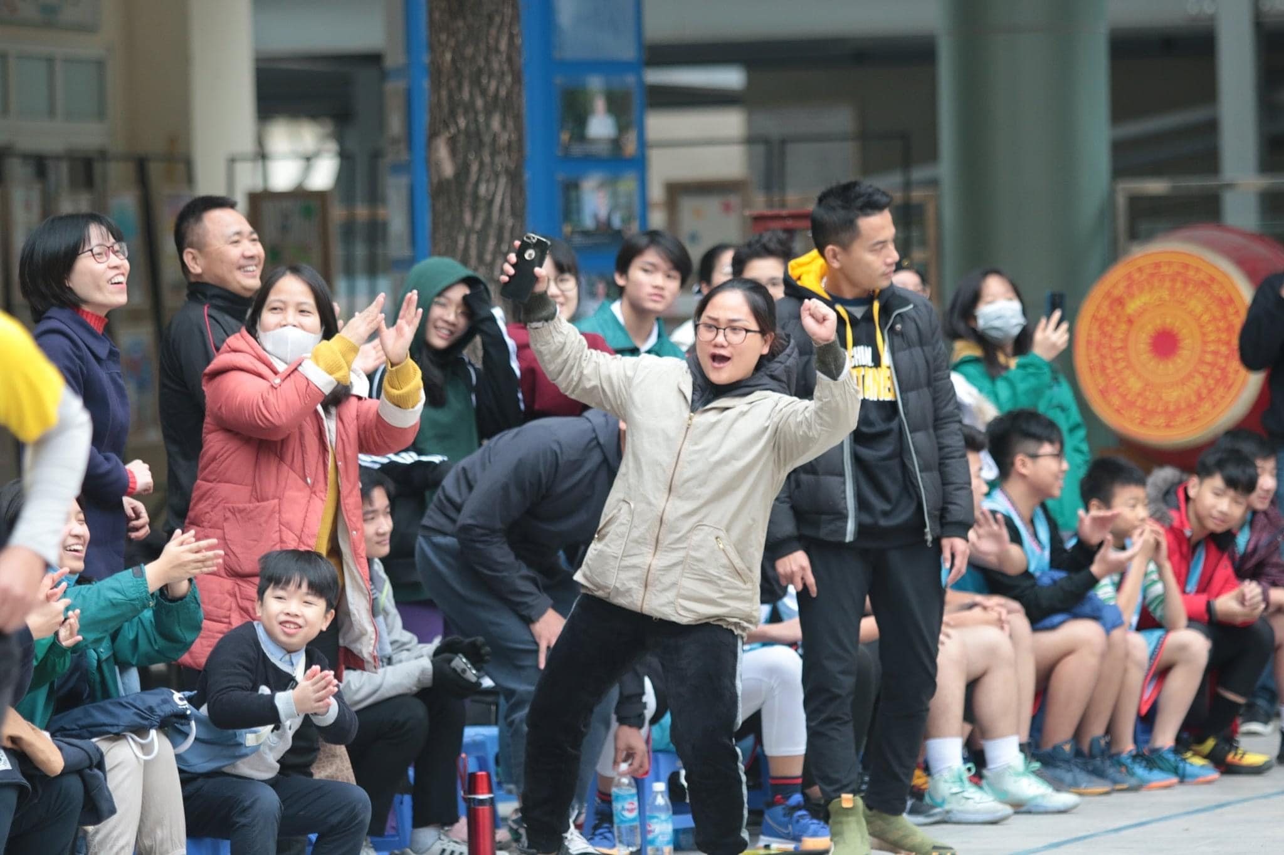
Ảnh 1 - Cô Bùi Thị Chung hào hứng cổ vũ các tuyển thủ đội nhà trong cuộc thi bóng rổ tại trường
Với công việc chăm sóc sức khỏe cho toàn thể cán bộ giáo viên, nhân viên và học sinh trong trường, cô Chung luôn tận tụy, hết mình vì công việc, sẵn sàng giúp đỡ mọi người bằng sự quan tâm nồng ấm. Từ các vấn đề như trầy xước tay chân cho tới đau bụng, sốt…, HS và các CBGVNV khi tìm tới cô đều được chăm sóc tận tình, chu đáo. Với những bạn học sinh biểu hiện đau đầu, khó thở, tim đập nhanh…, khi khám sàng lọc không phát hiện ra các vấn đề thể chất mà do các căng thẳng tâm lý, cô Chung cũng nhẹ nhàng động viên các em hoặc giới thiệu các em sang Phòng Tâm lý học đường của trường. Thậm chí trong những tình huống HS gặp các vấn đề nghiêm trọng, cô còn phải đi cùng học sinh lên xe tới Bệnh viện để được can thiệp kịp thời. Ngoài những lúc ngồi trực ở Phòng Y tế của trường, có khi mọi người còn thấy bóng dáng cô Chung trên sân vận động khi HS tham gia cuộc thi bóng đá, bóng rổ… Những lúc ấy, ngoài việc sơ cứu chấn thương, cô Chung còn cổ vũ hăng hái, khích lệ tinh thần tuyển thủ đội nhà. Nhờ có công tác y tế học đường của cô mà cha mẹ học sinh tin tưởng, yên tâm hơn rất nhiều khi con học tại trường. Không những thế, có những em cựu học sinh nay đã học ở các trường khác gần đó mà vào tìm giúp đỡ, cô ấy cũng chẳng nề hà. Để hỗ trợ thật tốt cho mọi người ở trường, cô Chung không ngừng bồi dưỡng chuyên môn bằng việc học tập thêm các khóa học cao hơn hay tham gia các hội thi kỹ năng nghề… Cô luôn tâm niệm, “Mình mong muốn được sống một cuộc sống có ích. Khi mình giúp đỡ cho người khác mình cảm thấy rất vui và có ý nghĩa. Nếu mình đã giúp ai thì mình sẽ cố gắng hết sức có thể và giữ tâm thái hoan hỉ khi làm. Mình đã làm ở trường 8 năm nay, tới giờ, mỗi khi tới trường là mình cảm thấy rất thân thuộc, mình coi trường NTT như ngôi nhà khác của mình vậy.” Khi cô Chung cho đi tình yêu thương, lòng nhân hậu của mình của mình, đã góp thêm phần khiến HS, CBNVGV thêm phần ấm áp, cảm giác gắn kết và thuộc về nơi đây, trong đại gia đình NTT này.

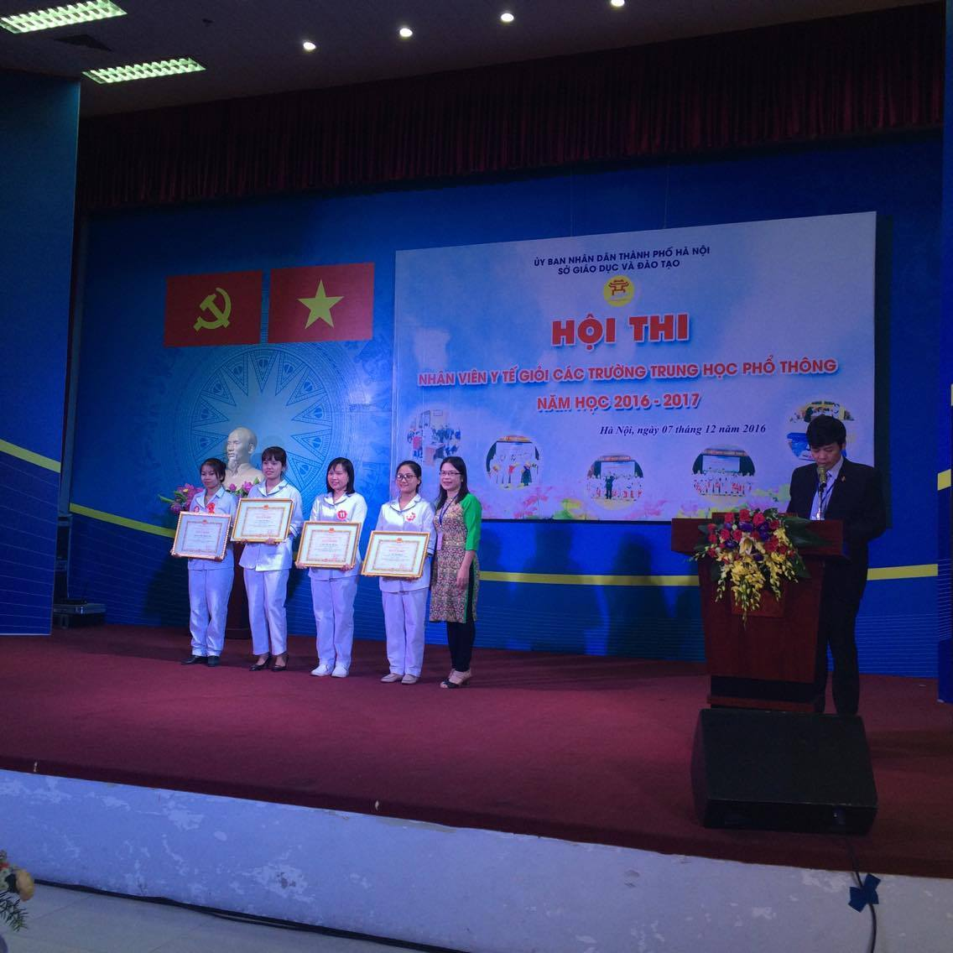
Ảnh 2 - Cô Bùi Thị Chung (đứng thứ tư từ trái sang) nhận bằng khen Hội thi Nhân viên y tế giỏi các trường Trung học phổ thông năm học 2016-207
Trong cuộc chiến chống dịch bệnh Covid vừa qua, chẳng thể kể hết những cống hiến và hi sinh cao cả của các “chiến sĩ” áo trắng mà cô Chung là một phần trong đó. Trong mái nhà NTT, từ việc hỗ trợ HS tiêm vaccne, khử khuẩn trường lớp, test covid cho CBGVNV và HS… cho tới tư vấn, cung cấp các thông tin hữu ích cho mọi người, không việc nào mà cô Chung không có mặt. Chỉ cần nhìn thấy bóng dáng áo blouse hay màu xanh của đồ bảo hộ y tế là mọi người trong trường đã biết cô luôn túc trực và cảm thấy an tâm hơn nhiều trong thời điểm dịch bệnh diễn biến phức tạp. Với những CBGVNV của trường không may mắc covid, cô cũng chẳng quản ngại vất vả mà sẵn sàng đến tận nhà các thầy/cô để khử khuẩn, hướng dẫn quy trình cách ly/tự chăm sóc tại nhà và không quên động viên tinh thần người bệnh. Khi trường học mở cửa trở lại, cô luôn là một trong những người tới sớm nhất và về muộn nhất trường. Thậm chí, khi về nhà, việc gần gũi với cậu con trai nhỏ mà bị hạn chế để tránh nguy cơ lây nhiễm. Tinh thần trách nhiệm, lòng vị tha ấy của cô đã phần nào giúp mọi người trong trường đã bớt hoảng loạn, bối rối và vững tâm hơn để sớm chiến thẳng covid.
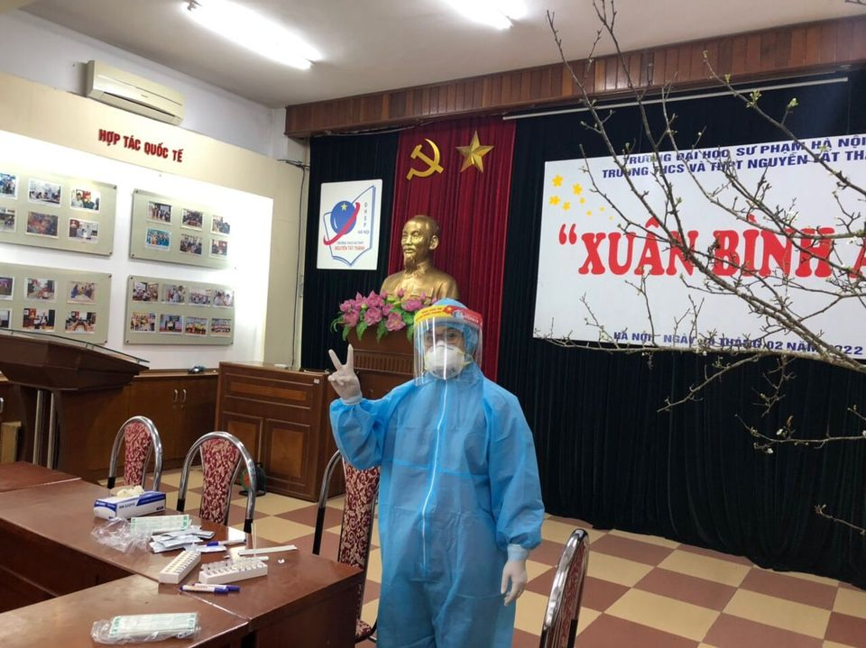
Ảnh 3 - Cô Bùi Thị Chung trong bộ đồ bảo hộ để test nhanh Covid cho HS, CBGVNV của trường
Không chỉ có những đóng góp trong mái nhà NTT, chung tay với các đồng nghiệp, cô đã góp một phần sức lực của mình để đem tới bình an cho bao gia đình khác trong đại dịch covid. Vào những ngày cao điểm dịch của Hà Nội, cô đã tham gia hỗ trợ công tác tiêm vaccine cho Trung tâm y tế của Phường, của Quận. Ở đó, cùng với các y bác sĩ, cô đã trải qua những ngày ăn ngủ nghỉ tại trạm, trung tâm hàng tiếng mỗi ngày. Đó là những ngày mà vết thâm in dấu trên mắt, da khô sạm vì uống chẳng đủ nước mà mồm nói tay làm liên tục, chỉ đến khi nghỉ mới có thể tranh thủ gọi điện về cho gia đình hỏi thăm, dặn dò con cái. Vất vả, tất bật và mệt lắm nhưng lúc nào cũng nhỏ nhẹ, dịu dàng tư vấn, khám, tiêm phục vụ hết công suất. Những tình huống khó cũng là khi phát huy khả năng giải quyết vấn đề linh hoạt, sáng tạo, vừa thể hiện năng lực chuyên môn, vừa cho thấy sự tận tình chăm sóc của cô Chung. Trong chiến dịch tiêm chủng vaccine giai đoạn đầu, các mẹ bầu hoặc đang cho con bú thường khá lo lắng, sợ ảnh hưởng tới con nên do dự, băn khoăn về việc tiêm vaccine. Cô Chung phân tích một cách nhẹ nhàng mà vẫn tôn trọng sự tự chủ, tự quyết của họ: “Chị đã biết về độ tuổi của trẻ để để được tiêm phòng covid chưa ạ? Hiện tại là 12 tuổi mà vaccine ấy lại chưa có chương trình để tiêm cho các cháu. Con chị là đứa trẻ vô cùng may mắn vì đang ở trong bụng/được uống sữa của mẹ nên cũng có kháng thể để phòng bệnh đấy ạ. Chị quyết định đi ạ!”. Nhiều trường hợp người dân vì quá hồi hộp, căng thẳng nên huyết áp, nhịp tim không ổn định, phải đo lại một vài lần khi khám sàng lọc trước tiêm. Cô Chung có một câu “thần chú” hiệu nghiệm: “Bác/anh/chị/em hãy nghĩ lại xem vì sao mình đến đây? Bác muốn điều gì khi được tiêm phòng? Vaccine là món quà giá trị nhất lúc này bác được nhận đấy ạ.” Vậy là thêm một người dân nữa mạch ổn định, huyết áp về trạng thái an toàn để đạt điều kiện tiêm vaccine. Có lẽ an toàn của nhân dân, của gia đình, của đồng nghiệp lúc này chính là sức mạnh để cô Chung và các y bác sĩ vượt mọi khó khăn, khắc phục mọi tình huống để quyết tâm đồng lòng cùng nhau chiến thắng đại dịch. Tinh thần trách nhiệm, yêu thương, chia sẻ và sự tận tụy chăm sóc phục vụ người dân hết lòng ấy thật xứng đáng với câu nói “lương y như từ mẫu”. Xin mượn câu hát sâu lắng và nhẹ nhàng trong bài hát “Một đời người, một rừng cây” của nhạc sĩ Trần Long Ẩn để tôn vinh cô Chung và những chiến sĩ áo trắng khác đã cống hiến hết mình để canh giữ, bảo vệ an toàn cho biết bao gia đình trong cuộc chiến chống covid:
“Ai cũng chọn việc nhẹ nhàng
Gian khổ biết dành phần ai...
……
Chân lý thuộc về mọi người
Không chịu sống đời nhỏ nhoi
Xin hát về bạn bè tôi
Những người sống vì mọi người
Ngày đêm canh giữ đất trời
Rạng rỡ như rừng mai nở chiều xuân…”
Gác lại những bộn bề công việc, trong cuộc sống thường ngày, cô Chung lại là người phụ nữa đảm đang, khéo lo toan và vun vén cho mái ấm gia đình. Dù thời gian eo hẹp nhưng nếu được cô sẽ tự mình nấu nướng, bày biện mâm cơm ngon lành dành cho mọi người trong nhà. Trong những dịp đặc biệt như sinh nhật các thành viên, cô thường tổ chức chu đáo để tạo ra những kỷ niệm thật vui và ý nghĩa trong gia đình. Không chỉ thể hiện qua hành động, cô Chung còn rất cởi mở chia sẻ tình cảm của mình cho mọi người bằng những lời nói quan tâm. Để giữ lửa hạnh phúc gia đình, việc thấu hiểu và yêu thương là điều vô cùng quan trọng với cô Chung. Chẳng hạn, trong mối quan hệ mẹ chồng-nàng dâu, cô từng chia sẻ “Mẹ không hoàn hảo, con cũng vậy. Mình cố gắng đặt mình vào hoàn cảnh của bà để thấu hiểu và chấp nhận sự khác biệt. Lúc xảy ra bất đồng, mình cũng chủ động trao đổi với bà để hai bên hiểu nhau”. Hẳn vậy, bình an trong gia đình không phải không có mâu thuẫn, mà là việc chúng ta tháo gỡ các mâu thuẫn đó ra sao để các thành viên được hiểu, tôn trọng và gắn kết với nhau hơn.
Trong giai đoạn hiện tại, do hoàn cảnh chồng của cô Chung đang đi công tác xa nhà nên không chỉ là một người mẹ, nhiều lúc cô còn đóng vai trò là một người cha. Giống như câu hát “Thương con khuya sớm bao tháng ngày - Lặn lội gieo neo nuôi con tới ngày lớn khôn” trong bài hát Lòng mẹ, làm cha mẹ là một việc không hề dễ dàng, tuy thú vị nhưng cũng đầy thách thức. Với mong muốn được hiểu đặc điểm lứa tuổi của con và giáo dục con tốt, cô sẵn sàng tham gia các khóa học về kỹ năng làm cha mẹ và áp dụng luôn trong thực tế. Lúc có thời gian rảnh, cô Chung thường tìm tòi và tự tay làm những học liệu, đồ chơi cho cậu con trai nhỏ của mình. Cậu bé được mẹ cho tham gia nhiều các loại hoạt động đa dạng: đi tham quan, đạp xe, thả diều, cùng mẹ bán hàng… Nhờ vậy, con của cô được rèn luyện cả những kỹ năng sống và có thêm nhiều trải nghiệm thú vị cùng các kỷ niệm ấu thơ tươi đẹp. Để làm được những việc này, không thể thiếu tình yêu thương vô điều kiện dành cho con.
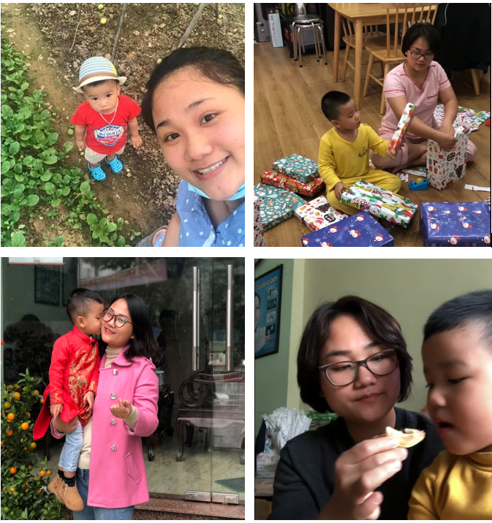
Ảnh 4 – Cô Bùi Thị Chung cùng con trai
“Một gia đình chỉ có thể phát triển khi có người phụ nữ yêu thương làm trung tâm”. Câu nói của Karl Wilhelm Friedrich Schlegel đã cho thấy vai trò to lớn của người phụ nữ đỗi với gia đình. Trong câu chuyện của cô Chung, cô không chỉ là “từ mẫu” trong vai trò của một nhân viên y tế mà còn là người phụ nữ giàu tình yêu thương luôn chăm sóc cho gia đình nhỏ của mình. Điều đó góp phần tạo nên thật nhiều vitamin hạnh phúc cho chính cô và cả những người xung quanh. Hi vọng từ câu chuyện của cô, mỗi người chúng ta đều được truyền cảm hứng để có nhiều hành động đẹp để thể hiện sự trân trọng đối với những người phụ nữ trong cuộc sống.

